11. klase 4.ieskaite Matemātika /
Vārds Uzvārds klase
Ģeometriskie pārveidojumi

1.uzdevums (5 p.) Izvēlies pareizu atbildi!
- Kurš pārveidojuma veids izmantots zīmējumā, lai no vienas figūras iegūtu otru?
- centrālā simetrija | - pagrieziens | 
- Aksiālā simetrija | - paralēlā pārnese

- Ja trijstūrim ir viena simetrijas ass, tad tas ir:
- vienādmalu trijstūris | - dažādmalu  trijstūris | - vienādsānu trijstūris | - tāds trijstūris neeksistē

- Dots trijstūris ABC. Centrālajā simetrija pret virsotni C virsotnes A attēls ir D, bet virsotnes B attēls ir punkts F. Kāds ir taišņu, kuras satur augstumu AB un DF, savstarpējais novietojums plaknē?
- paralēlas | - taisnes sakrīt | - perpendikulāras | - krustojas, bet nav perpendikulāras

- Trijstūra malu garumi ir 4, 6, 8. Kurš skaitļu trijnieks nosaka dotajam trijstūrim homotētiska trijstūra malas?
- 10, 12, 14 | - 12, 18, 24 | - 3, 4, 5 | - 4,5; 6,5; 8,5

- Zināms, ka trijstūri ABC un MNK ir vienādi. Ar kuru no ģeometriskiem pārveidojumiem no viena trijstūra nav iespējams iegūt otru?
- paralēlo pārnesi | - pagriezienu | - aksiālo simetriju | - homotētiju ar k= 2

2. uzdevums (2p.) ΔABC homotētiski pāveidots par ΔUVZ. Homotētijas koeficients k = :
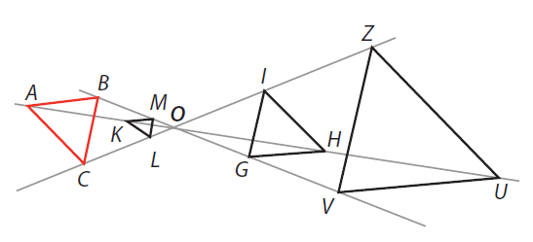
- -
- 2

- -2
3.uzdevums (2p.) Izmantojot iepriekšējo zīmējumu, pateikt kurš no trijstūriem ar homotētiskiem pārveidojumiem un koeficientu iegūts no GHI?
A . ΔKLM | B. ΔUVZ | C . ΔABC | D.

4. uzdevums (4p.) Koordinātu plaknē konstruē trijstūri ABC, ja A(3;2), B(-2;-1) un C(-3;0). Konstruē šī trijstūra attēlu simetriski attiecībā pret punktu O(2;2).

5.uzdevums (4 p.) Uzzīmē vienādmalu trijstūri ABC. Konstruē tam simetrisku trijstūri attiecībā pret viduslīniju.
a) Kāda figūra veidojas dotā un iegūtā trijstūra šķēlumā?
b) Nosaki šis figūras laukumu, ja dotā trijstūra mala bija 4 cm liela.

6. uzdevums (5p.) Koordinātu plaknē dots četrstūris ABCD, kura virsotnes ir A(-4;-1), B(-3;1), C(-1;1) un D(1;-1). Konstruē dotā četrstūra attēlu FECG homotētijā pret virsotni C un k= - 2. Nosaki iegūtā četrstūra virsotņu koordinātas un tā laukumu.

7.uzdevums (5p.) Dota funkcija y = x²- 6x+5 Dota funkcija y = x²- 6x+5. Konstruē šīs funkcijas grafiku! Iegūsti grafika attēlu paralēlajā pārnesē par vektoru . Uzraksti iegūtās funkcijas formulu.
Kopā 27 punkti

